(25 сентября- 1 октября 2023)
Индекс
ГЛАВНОЕ 2
❖ Куба ищет выход для сложной ситуации с топливом 2
БЛОКАДА США ПРОТИВ КУБЫ 3
❖ Долой блокаду Кубы, требуют в городах США 3
МЕЖДУНАРОДНЫЕ ОТНОШЕНИЯ 4
❖ Куба ждет информации от США о нападении на посольство в Вашингтоне 4
❖ Нападение на посольство Кубы в США вызвало волну неприятия 5
❖ Куба и ПАОЗ: сотрудничество для защиты здоровья 6
❖ Куба приглашена на Международную книжную ярмарку антропологии в Мексике 7
ДВУСТОРОННИЕ ОТНОШЕНИЯ 8
❖ Российское общество дружбы с Кубой проводит ежегодное собрание 8
❖ Российско-латиноамериканская парламентская конференция будет проводиться ежегодно 9

ГЛАВНОЕ

Куба ищет выход для сложной ситуации с топливом

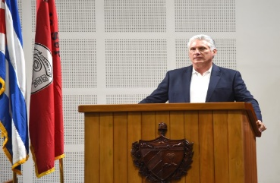
Гавана, 29 сентября. Президент Кубы Мигель Диас-Канель заявил сегодня, что страна принимает ряд мер для смягчения последствий нехватки топлива.
В заключительном слове на 10-м Конгрессе Комитетов защиты революции, крупнейшей массовой организации Кубы, президент подчеркнул, что циркулирующие слухи о полном отсутствии топлива на острове являются ложными.
Диас-Канель заверил, что «с величайшей прозрачностью и традиционной приверженностью истине, которая характеризовала Революцию с самого начала, люди были проинформированы обо всем, что руководство Коммунистической партии Кубы и правительство делают для решения проблем, когда страна и мир в целом страдают из-за многочисленных кризисов».
Он напомнил, что накануне министры экономики Алехандро Хиль и министры энергетики и горнодобывающей промышленности Висенте де ла О Леви разъяснили кубинскому населению текущую сложную ситуацию, которую страна переживает с поставками.
Глава государства пояснил, что нынешний сценарий обусловлен низкой доступностью иностранной валюты, вызванной, главным образом, ужесточением блокады, введенной США, и неспособностью выполнить обязательства дружественных стран-поставщиков топлива, в том числе из-за применения принудительных мер.
Сообщил, что с прошлой недели был принят комплекс мер по смягчению последствий, которые уже наблюдались в провинциях карибской страны.
Отметил, что нынешний контекст не отрицает того, что стратегия по достижению стабильности национальной электроэнергетической системы в кратчайшие сроки продолжает реализовываться, что дало удовлетворительные результаты на летнем этапе.
Пояснил, что плановые ремонты и техническое обслуживание теплоэлектростанций и электростанций распределенной генерации в стране будут продолжены, «но на этот раз это связано с тем, что у нас мало возможностей для восполнения дефицита топлива».
Такие проблемы, отметил он, окажут воздействие на производство продуктов питания, функционирование основных видов экономической деятельности и услуг, таких как транспорт и водоснабжение.
Однако, подчеркнул президент Кубы, «все это проанализировано, мы подходим к ним творчески, с решимостью, смелостью, оптимизмом и с кубинской уверенностью, потому что здесь никто не сдается».
Комитеты защиты революции закрыли свой 10-й Конгресс в эту пятницу в столичном Дворце съездов, сосредоточив внимание на возрождении организации и с целью адаптации к новым временам. (Пренса Латина)

БЛОКАДА США ПРОТИВ КУБЫ

Долой блокаду Кубы, требуют в городах США

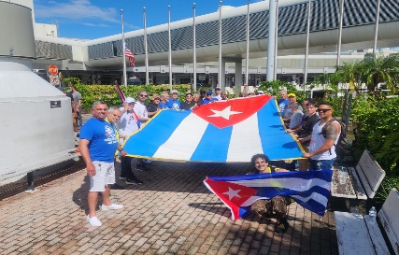

Вашингтон. Куба - это любовь, - прозвучало сегодня в голосах групп эмигрантов и сторонников, которые из города Майами выступают за снятие блокады США с острова.

Несмотря на временами сильный дождь, участники собрались в международном аэропорту Майами с плакатами, на которых было написано: «Исключить Кубу из списка спонсоров терроризма», «Мосты любви», «Долой блокаду».

«И снова в Майами семя любви восторжествовало над ненавистью», — сказал кубинец Роберто Йис агентству «Пренса Латина».

«Те из нас, кто любит и понимает, находятся на правильной стороне истории», — сказал агентству новостей Йис, житель этого города на юге Флориды.

Перед лицом преследований и провокаций американцы кубинского происхождения, американские друзья и просто люди доброй воли присоединились к этой инициативе, потому что «речь идет не о том, быть правыми или левыми», выразил он тогда.

Со своей стороны, на своей странице в социальной сети Facebook активист Карлос Лазо заявил, что американцы кубинского происхождения и американцы собрались «независимо от дождя, несмотря на гром, отвергая ненависть, навязывая любовь».

То же самое произошло в эту субботу в Калифорнии, где более 30 активистов солидарности с Кубой держали плакаты на оживленном фермерском рынке и перед знаменитым театром Гранд-Лейк в Окленде.

По словам фотожурналиста Билла Хаквелла, многие машины сигналили, проезжая мимо, а прохожие восприимчиво относились к распространяемой нами литературе, призывающей к исключению Кубы из списка государств-спонсоров терроризма, прекращению блокады и закрытию нелегальных американских учреждений — базы на оккупированной кубинской территории в Гуантанамо.

Другие акции также прошли на прошлой неделе в Чикаго (Иллинойс) и в городах Миннесоты, а 13-15 октября в Бостоне (Массачусетс) готовится ежегодное собрание Национальной сети солидарности с Кубой.

Незадолго до ухода с поста в январе 2021 года тогдашний президент Дональд Трамп вновь включил Кубу в список государств-спонсоров терроризма, из которого она была исключена в 2015 году правительством Барака Обамы (2009-2017).

Трамп принял политику максимального давления на Кубу, от которой до сих пор не дистанцировался его преемник от Демократической партии Джо Байден.

Каждое действие поддержки острова здесь напоминает нынешнему обитателю Овального кабинета о его предвыборном обещании обратить вспять жестокую и неудачную политику Трампа. (Пренса Латина)

МЕЖДУНАРОДНЫЕ ОТНОШЕНИЯ

Куба ждет информации от США о нападении на посольство в Вашингтоне
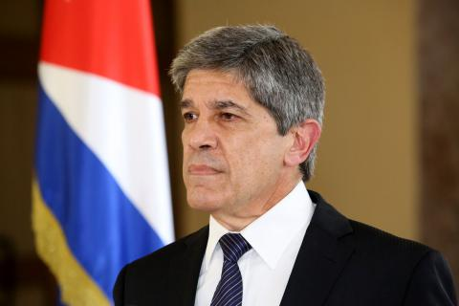
Нью-Йорк, 28 сентября. Куба надеется получить информацию о расследовании нападения с коктейлями Молотова на ее посольство в Вашингтоне, сообщил сегодня прессе высокопоставленный представитель Министерства иностранных дел острова.

Замминистра Карлос Фернандес де Коссио заверил, что пока не располагает никакой информацией о человеке, который в воскресенье бросил два коктейля Молотова в дипломатический штаб в столице США.

«То, что мы сделали, — это предупредили об обстоятельствах, которые заставляют некоторых людей в Соединенных Штатах с террористическими наклонностями полагать, что они могут безнаказанно действовать против кубинского посольства», — заявил он, имея в виду предыдущее нападение с применением автомата АК-47 в 2020 году.

А пока, настаивал он, мы ждем результатов расследования, проведенного правоохранительными органами США.

В заявлении, опубликованном министерством иностранных дел Кубы, нападение 24 сентября названо террористическим и напоминается, что спустя три года после первого насильственного акта преступник все еще ожидает суда.

Правительство США отказалось квалифицировать произошедшее как террористический акт, также подчеркивается в документе.

В то же время он подчеркивает особое обязательство северной страны принять соответствующие меры для защиты помещений кубинского представительства, как это установлено Венской конвенцией о дипломатических сношениях.

В документе предупреждается о послании, которое передается относительно позиции правительства США перед лицом угроз такого рода в адрес этой и других иностранных штаб-квартир в Вашингтоне.

По запросу кубинской дипломатической миссии офицеры Секретной службы США получили доступ в кубинскую штаб-квартиру и к объектам, для проверки насильственной акции.

«Антикубинские группировки прибегают к терроризму, потому что чувствуют безнаказанность, о чем Куба неоднократно предупреждала власти США», — подчеркнул глава МИД в другом сообщении, опубликованном на платформе микроблогов. (Пренса Латина)

Нападение на посольство Кубы в США вызвало волну неприятия

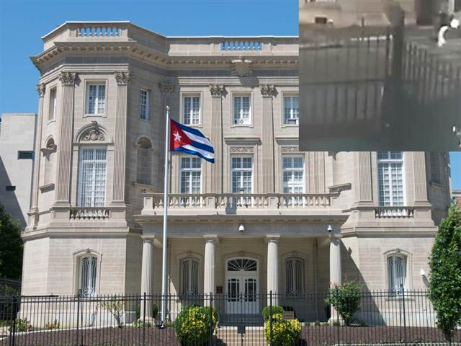
Гавана, 26 сентября. Кубинцы, проживающие за границей, и организации, солидарные с Кубой, выразили решительное осуждение недавно совершенного нападения на кубинское посольство в Вашингтоне.

Теракт был осуществлен 24 сентября с использованием двух коктейлей Молотова. В апреле 2020 года, неизвестный обстрелял посольство из автомата, причинив зданию материальный ущерб.

Правительства нескольких стран и групп, политические партии и деятели из Латинской Америки и других регионов выразили солидарность кубинскому правитедьству.
Кубинцы и члены ассоциаций иностранцев, обучавшихся на Кубе, отвергли инцидент и раскритиковали безнаказанность, с которой эти нападения происходят в столице США.

Представители организаций солидарности с Кубой в США собрались в понедельник на митинг солидарности перед подвергшимся нападению посольством, где возложили цветы и потребовали положить конец нападениям и терроризму против Кубы.

Протестующие подчеркнули иронию того, что, хотя Куба была несправедливо включена Госдепартаментом США в список государств-спонсоров терроризма, действия такого рода совершаются в США против кубинского посольства и дипломатического персонала.

Президент Кубы Мигель Диас-Канель осудил нападение в понедельник и заявил, что это был акт насилия и беспомощности, который мог стоить ценных жизней, и потребовал действий от властей США.

Министр иностранных дел Бруно Родригес также заверил, что антикубинские группировки прибегают к терроризму, потому что чувствуют безнаказанность, о чем Куба неоднократно предупреждала власти США. (Пренса Латина)

Куба и ПАОЗ: сотрудничество для защиты здоровья

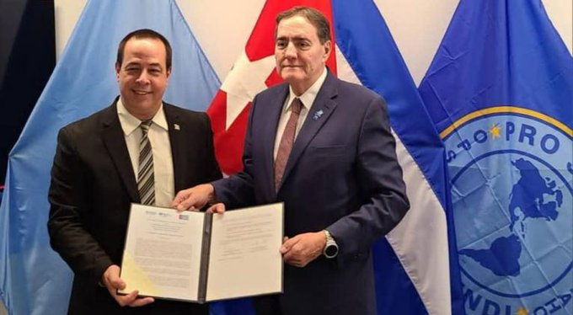

Вашингтон, 29 сентября. Министр здравоохранения Кубы Хосе Анхель Порталь и директор Панамериканской организации здравоохранения (ПАОЗ) Жарбас Барбоса да Силва подписали Стратегию сотрудничества на период 2023-2027 гг.

Подписание состоялось в ходе 60-й сессии Руководящего совета ПАОЗ, проходящей в Вашингтоне, сообщили в министерстве здравоохранения карибской страны.

По словам кубинского министра, этот документ «представляет собой очень важный инструмент для руководства действиями технического сотрудничества между обеими сторонами в течение следующих пяти лет» и обеспечивает полную поддержку решения продолжить путь сотрудничества.

Текст, добавил он, является результатом обширной работы команды, в ходе которой были оценены национальные приоритеты здравоохранения; стратегии сотрудничества Панамериканской организации здравоохранения и Всемирной организации здравоохранения (ВОЗ); а также Повестка дня на период до 2030 года с Целями устойчивого развития ООН.

Направления работы, содержащиеся в документе, уточнил он, укрепляют сотрудничество в обоих направлениях и открывают новые пути для его укрепления с учетом нынешней экономической, демографической и социальной ситуации на Кубе и ее неизбежного воздействия на здоровье населения.

Существование на Кубе восьми сотрудничающих центров ВОЗ/ПАОЗ, подчеркнул он, является еще одним свидетельством разнообразия потенциала, который мы имеем в нашей работе не только на благо Кубы, но также на благо региона и мира, подчеркнул Порталь.

В разгар сложнейших обстоятельств, заявил министр здравоохранения, «Куба ратифицирует свою приверженность и готовность продолжать укреплять и расширять связи с ПАОЗ, а также неустанно работать для защиты здоровья и жизни в любой точке планеты». (Пренса Латина)

Куба приглашена на Международную книжную ярмарку антропологии в Мексике

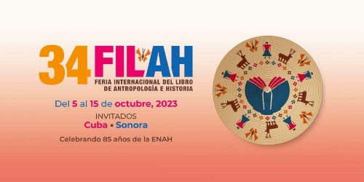

Мехико, 29 сентября. Куба станет страной-гостем на 34-й Международной книжной ярмарке по антропологии (FILAH), которая пройдет с 5 по 15 октября в Музее антропологии в Мехико, сообщается сегодня.

В пресс-релизе организаторы указывают, что будут представлены две фотовыставки штата и страны-гостя, Соноры и Республики Куба: серия портретов, которые будут вести диалог друг с другом.

Авторы книги — фотографы Рикардо Леон и Хулио Анхель Ларраменди Хоа соответственно, — расскажут о составе и разнообразии населения Соноры, населяющего пустыни, горы, долины и побережья; и во-вторых, нынешним жителям Карибских островов, их происхождению, самобытности, унаследованным и приобретенным традициям.

В примечании добавляется, что к этой паре выставок, которые пройдут во Временном выставочном зале места проведения и организованы федеральным Министерством культуры, будет добавлено пять выставок.

В первой зрители увидят фотоработы художника Вернера Сегарры, запечатленные более 40 лет в Сьерра-Альта Соноры, что позволит нам познакомиться с сонорскими ковбоями, позирующими в их естественной среде обитания, с их едой, повседневными задачами, жизнью, праздниками, настроением, семьями, религией и культурой.

С другой стороны, на 34-й выставке FILAH, которая также отмечает 85-летие Национальной школы антропологии и истории (ENAH), откроется иллюзорная выставка.

Она будет состоять из изображений, инфографики, предметов этнографического, археологического и лингвистического характера, свидетельствующих об антропологической практике этого учебного заведения на протяжении всего его существования.

Параллельно в Национальной антропологической библиотеке Совет палеонтологии под председательством исследователя Жозефины Агилар представит монтаж «Совет мексиканской палеонтологии», состоящий из 14 инфографик, посвященных достижениям этой научной дисциплины в Мексике. (Пренса Латина)

ДВУСТОРОННИЕ ОТНОШЕНИЯ

Российское общество дружбы с Кубой проводит ежегодное собрание
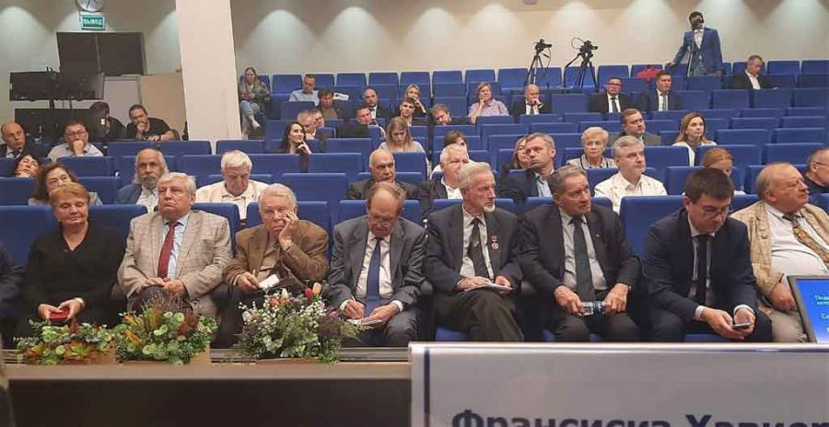
Москва, 30 сентября. 29 октября в Москве состоялось ежегодное собрание Российского общества дружбы с Кубой, в котором приняли участие представители 14 отделений организации в различных регионах страны, а также представительство Кубинского института дружбы с народами (ИКАП) и Посольства Кубы в РФ.
На открытии мероприятия президент РОДК Алексей Лавров вспомнил слова исторического лидера кубинской революции Фиделя Кастро, сказанные им во время первого визита в Советский Союз, о том, что "русский народ невозможно победить".
В своем выступлении Одалис Варгас, официальный представитель ИКАП, передала приветствие от Фернандо Гонсалеса Льорта, президента этой организации, и поблагодарила Российское общество дружбы с Кубой за решающий вклад и участие в создании памятника Фиделю Кастро в Москве, за поддержку в борьбе против блокады США и за исключение Кубы из списка государств-спонсоров терроризма.
В ходе встречи была дана оценка работы РОДК не только в Москве, но и в ряде регионов, присутствовавших на мероприятии, и определены приоритетные задачи на предстоящий 2024 год.
Также было сообщено, что в следующем году состоится Международная конференция солидарности с Кубой, в которой примет участие президент ИКАП. (Посольство Кубы в России)

Российско-латиноамериканская парламентская конференция будет проводиться ежегодно

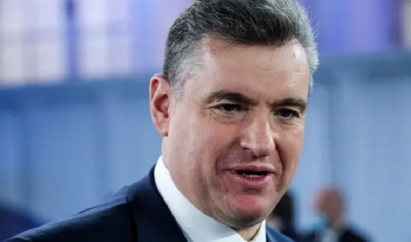
Москва, 1 октября. Парламентская конференция "Россия - Латинская Америка" станет ежегодной, сообщил сегодня председатель Комитета по международным делам Государственной Думы РФ Леонид Слуцкий.
"Наше двустороннее сотрудничество станет одним из локомотивов в создании нового многополярного миропорядка на планете", - заявил Слуцкий на одном из круглых столов, прошедших в воскресенье, сообщает Prensa Latina.
Первая международная парламентская конференция "Россия - Латинская Америка" проходит в Москве с 29 сентября по 2 октября по инициативе Государственной Думы (нижней палаты российского парламента).
Парламентарии из стран Латинской Америки и Карибского бассейна, представители экспертного сообщества, общественные деятели и дипломаты в течение нескольких дней обсуждают со своими российскими коллегами актуальные вопросы международной парламентской повестки дня.
В первый день работы конференции к ее участникам обратился Президент России Владимир Путин, отметивший такие фигуры латиноамериканских лидеров, как Фидель Кастро, Эрнесто Че Гевара и Сальвадор Альенде.
В рамках конференции также состоялись двусторонние встречи спикера Государственной Думы Вячеслава Володина с руководителями парламентов стран региона Латинской Америки и Карибского бассейна. (Пренса Латина)

